20.04.2020.
План занятия для подготовительной группы.
Педагог: Либина Е.А.
Тема: «Подводная лодка»
Цели: Формирование образного мышления, развитие самостоятельности.
Задачи:
- определять в предмете основные части, устанавливать их пространственное расположение;
- выделять отдельные детали в частях.
Ход занятия:
- Сегодня я предлагаю тебе, мой друг, новую конструкцию. Если бы мы сооружали ее при помощи конструктора «Клик», то у нас бы получилась вот такая подводная лодка, как на картинке.
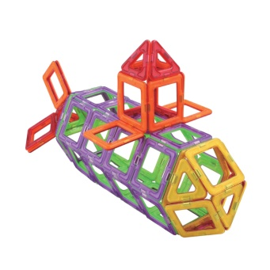

2. Но у тебя, если нет конструктора «Клик», то можно применить для этого и другой вид. Рассмотри внимательно подводную лодку. Перечисли ее отдельные детали. Поразмышляй, как и из каких конструкторов можешь ее соорудить, так, чтобы она была похожа на настоящую.
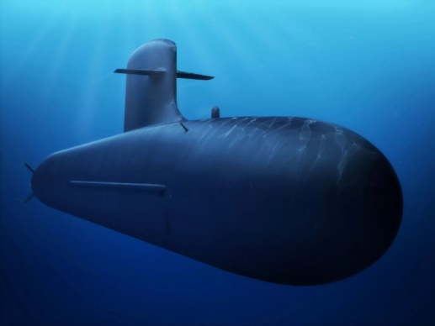
- Если ты справишься с таким заданием самостоятельно, то ты будешь большой молодец! Настоящий конструктор!
- И, конечно же, в таком случае ты заслужил просмотр мультфильма.
http://151624.selcdn.ru/video/iblock/63a/63a4c749e0eab2a9d6d2408ebc255f10/675f062a3d0863eb8d6ae9c03d73dc21.mp4

